BUDOUCÍ PRVŇÁČCI !
Přijďte se za námi podívat do naší školy
ZŠ a MŠ Horní Bludovice
Ve středu 12. 4. 2023 od 13:00 - 18:00 hodin
a ve čtvrtek 13. 4. 2023 od 13:00 - 16:00 hodin
se koná
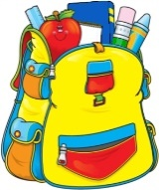 ZÁPIS DO 1. TŘÍDY
PRO ŠKOLNÍ ROK 2023/2024
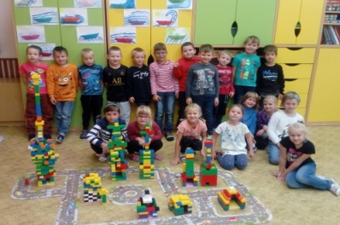
Co naše škola nabízí:
- škola rodinného typu
- výuka anglického jazyka od 1. ročníku
- domácí kuchyně
- individuální přístup k žákům
- malý počet žáků ve třídě
- učebny s interaktivními tabulemi
- počítačovou učebnu i s iPady
- účastníme se různých výletů, školy v přírodě, plavání….
- zájmová družina
- škola je zapojena do projektů ESF

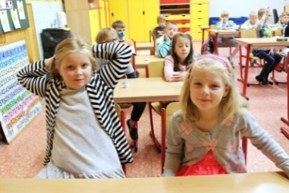
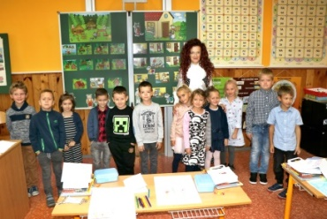
Těšíme se na Vás!

